ФИО педагога: Павловец О. Л.
Программа: Шахматы

Объединение: 2АН, 2БН

Дата занятия по рабочей программе: 13.04.2020, 14.04.2020-17.04.2020,17.04.2020

Тема занятия: Дидактическая игра «Лучший ход»
Задание: Поставить лучший ход
Порядок выполнения: 1. Найди лучший ход за белых
1.1 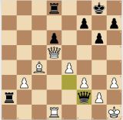 1.2 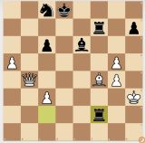
1.3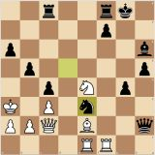 1.4 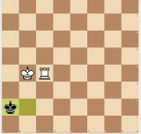

- Найди лучший ход за черных
2.1 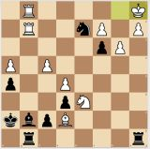 2.2 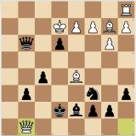
  - 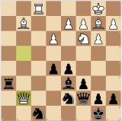 2.4 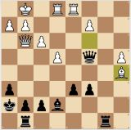
- Результат сдать педагогу: до 20.04.2020 на почту dvaferza@mail.ru

